辅修二专业选课操作说明
- 学生登录界面 进入界面后点击信息查询--教学执行计划查询，
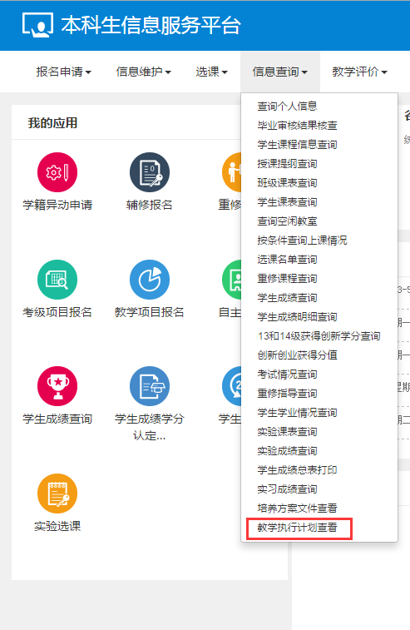

- 选择自己所报名的辅修或者二专业的培养方案，点击查看其课程信息
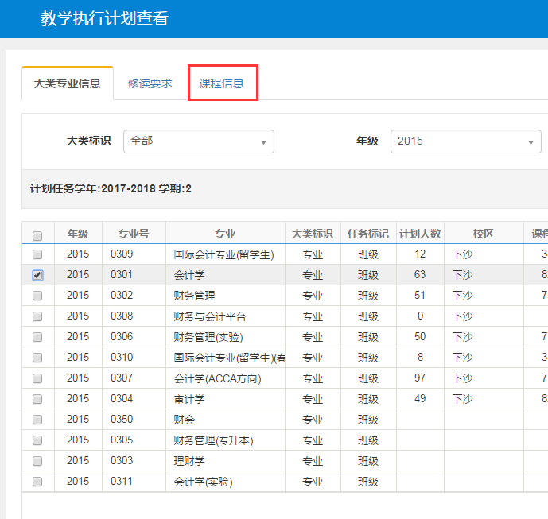

- 进入课程信息界面后，找到自己相应报名的辅修 或者 二专业 带标记为“是”的课程代码并记录
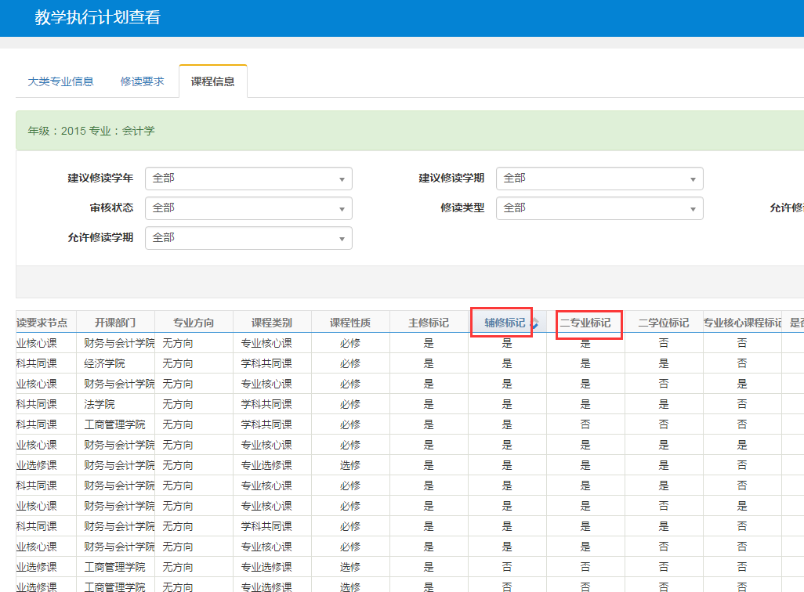
- 回到主界面后 进入选课--自主选课
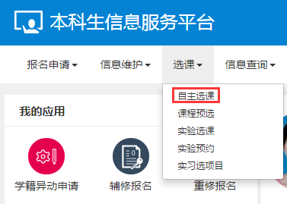

- 进入界面后，操作步骤如下
(1)有无余量：选择“有”;
(2)在查询框中输入辅修或双专培养方案规定的的课程号，点查询，每条课程记录包含有任课教师、上课时间、上课教室、所跟班级等课程信息，请同学根据培养方案，并结合自身的实际情况选课。
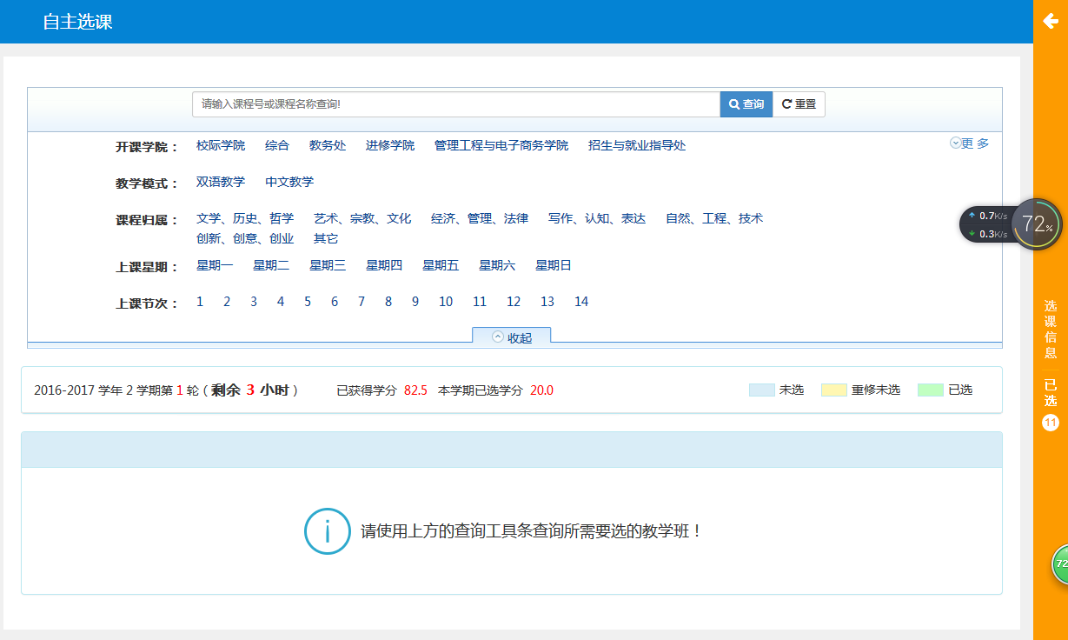

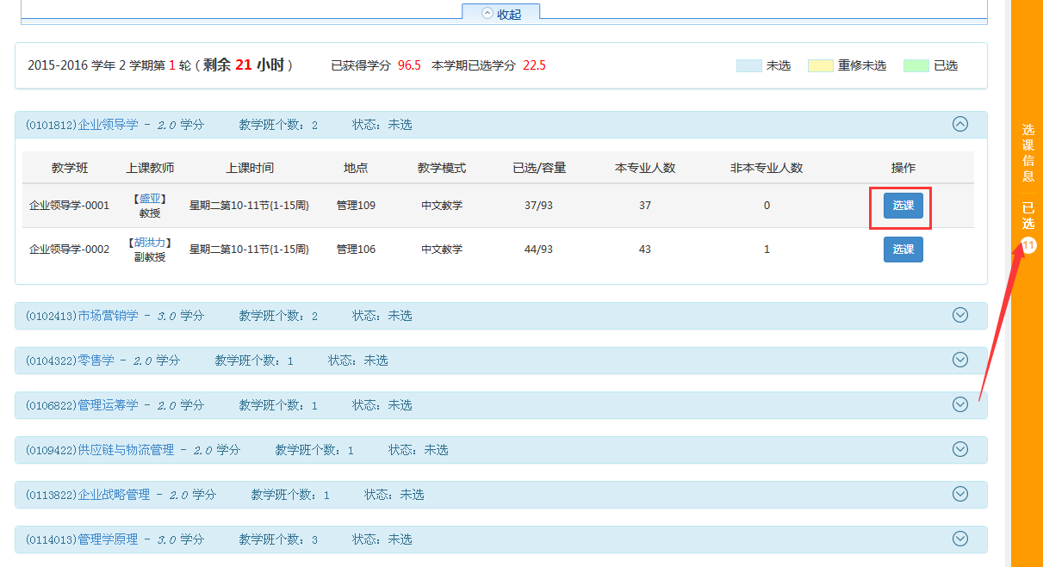

- 特别注意: 右侧橙黄色条框中， 之前已选择的课程千万不要退选。

